OpenWrt加入外置USB儲存裝置設定和把Router運行的作業系統放到USB裝置上運行
在這教學中是以加入外置硬碟為例，而且硬碟磁區的格式為Ext3，也會使用Swap分區作虛擬記憶體
如閣下的Router並沒有USB埠，可以算略不用看這教學了。
===============================================================
大家首先要先準備如下軟件
MiniTool Partition Wizard Home Edition 7.0
(在Windows 7中可以用來分割硬碟，跟以前XP年代用的Partition Magic一樣易用)
WinSCP
(用來傳輸檔案和修改之用，雖然也有輸入指令的選項，但不完善)
Putty
(輸入指令用,如果WinSCP的指令輸入工具出現問題便拿這個代用)
===============================================================
在正式開始前，我先用MiniTool Partition Wizard來分割硬碟為2個分區
第1個分區為Linux Swap
(設定為2GB = 2048MB 要設置多少Sawp空間視乎個人喜好)
(作用是跟Windows虛擬記憶體一樣，當你的實體記憶體(Ram)不夠時便會使用Swap來作記憶體使用，當然效能不及真的記憶體)
第2個分區為Ext3
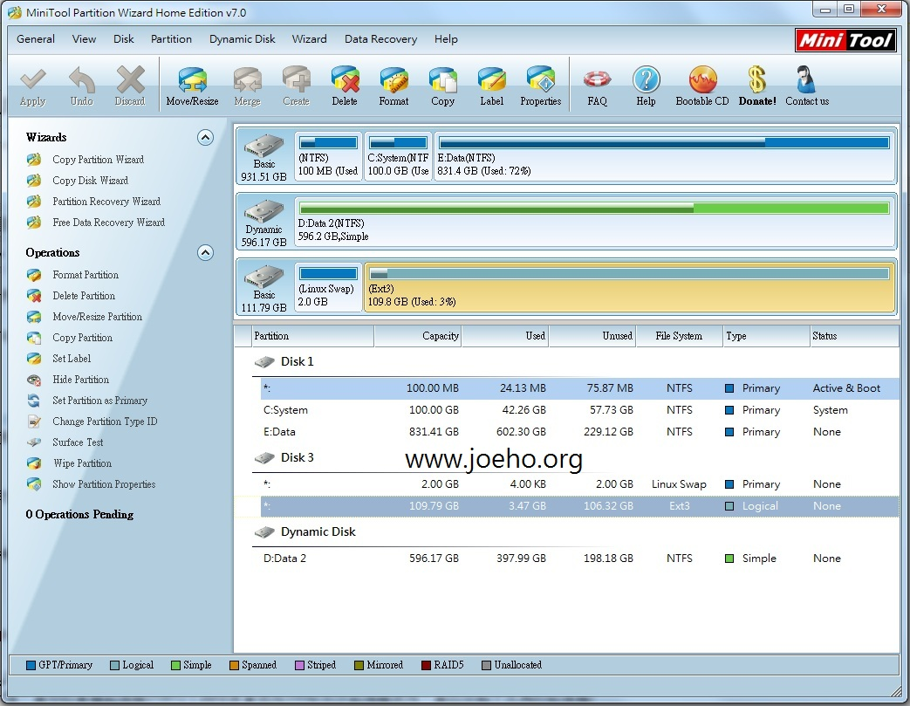
===============================================================
之後再用WinSCP登入到Router
再打開指令視窗
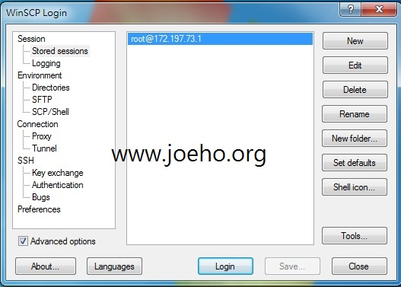
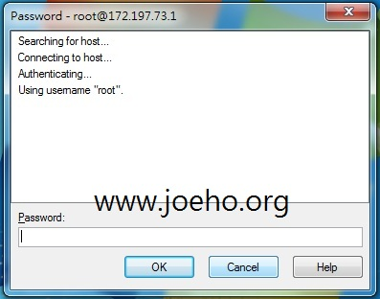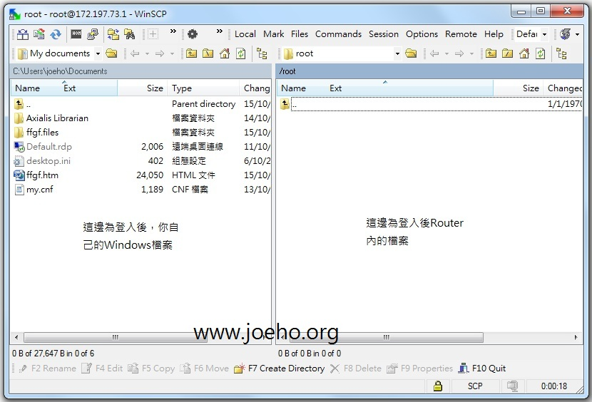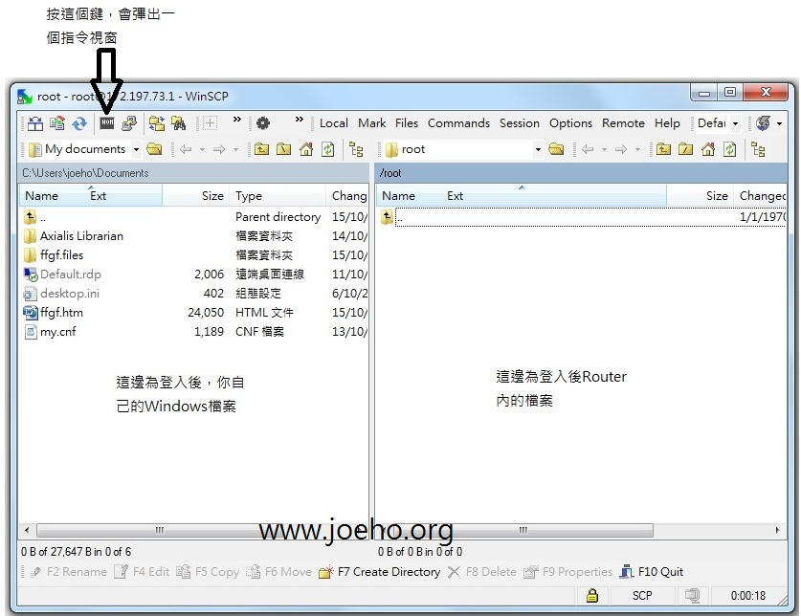
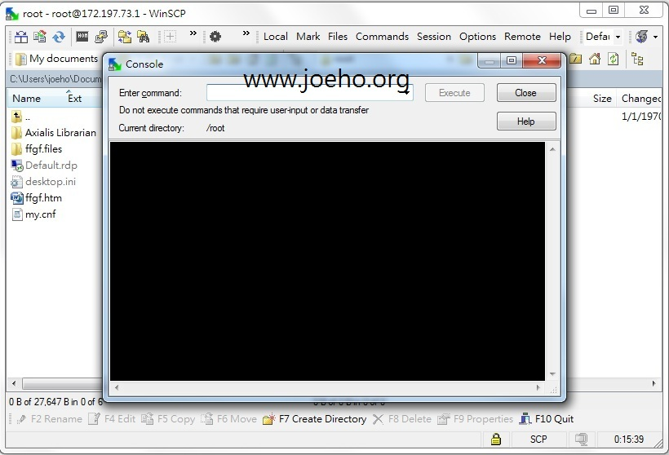
===============================================================
安裝如下軟件
在Enter Command位置輸入
opkg update
(用來連線到官方軟件資料庫更新軟件列表和下載用，大家每次安裝軟件時都要輸入一次)
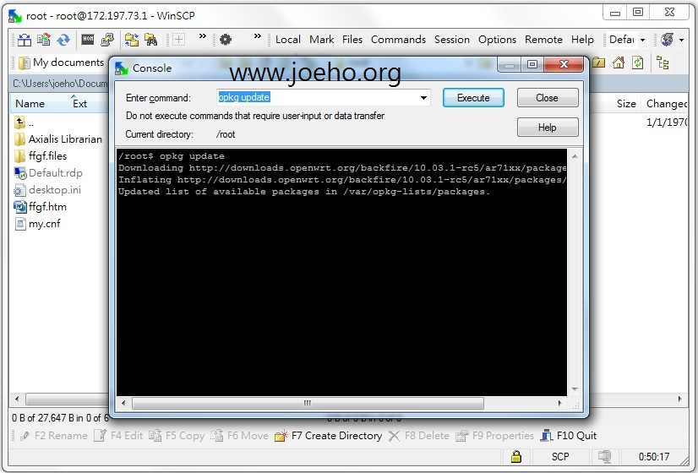
輸入opkg update後，再來是輸入如下每一行
opkg install kmod-usb-core
opkg install kmod-nls-base (安裝kmod-usb-core時會一起自動安裝)
opkg install kmod-usb-ohci
opkg install kmod-usb2
opkg install kmod-usb-uhci
opkg install kmod-usb-storage
opkg install kmod-scsi-core (安裝kmod-usb-storage時會一起自動安裝)
opkg install block-mount
opkg install block-hotplug
opkg install block-extroot
opkg install kmod-fs-ext3
opkg install kmod-fs-mbcache (安裝kmod-fs-ext3時會一起自動安裝)
opkg install e2fsprogs
libblkid (安裝e2fsprogs時會一起自動安裝)
libuuid (安裝e2fsprogs時會一起自動安裝)
libext2fs (安裝e2fsprogs時會一起自動安裝)
都安裝完成後，請把USB硬碟接上Router的USB埠
===============================================================
大家現在請Login入Router
在瀏覽器(如:Internet Explorer 9)的網址輸入位置輸入192.168.1.1或像我修改了內聯網位置的便要輸入172.197.73.1
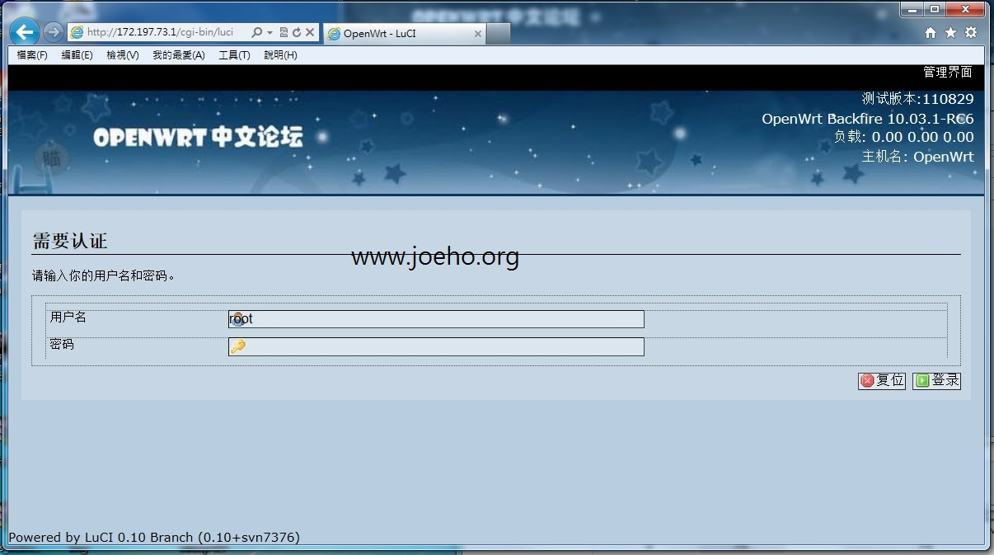
再選磁碟應用
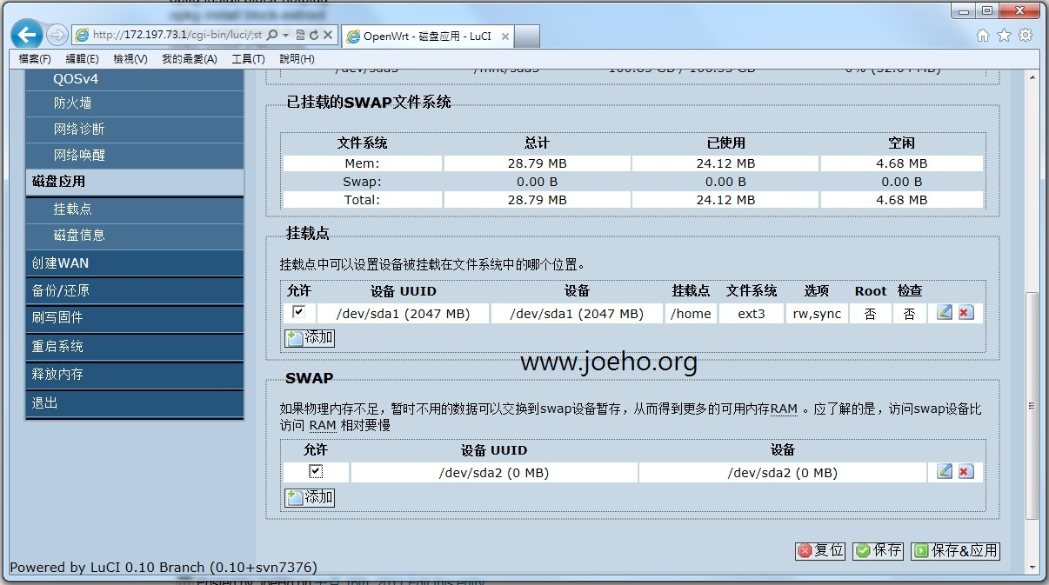
點選掛載點最右邊的筆圖案
進入掛載點 – 普通分區掛載，把開啟這個掛載點和Use as Root Filesystem都打上勾
再到設備位置選擇硬碟分區位置(如：/dev/sda5 (112423 MB))
再按保存應用
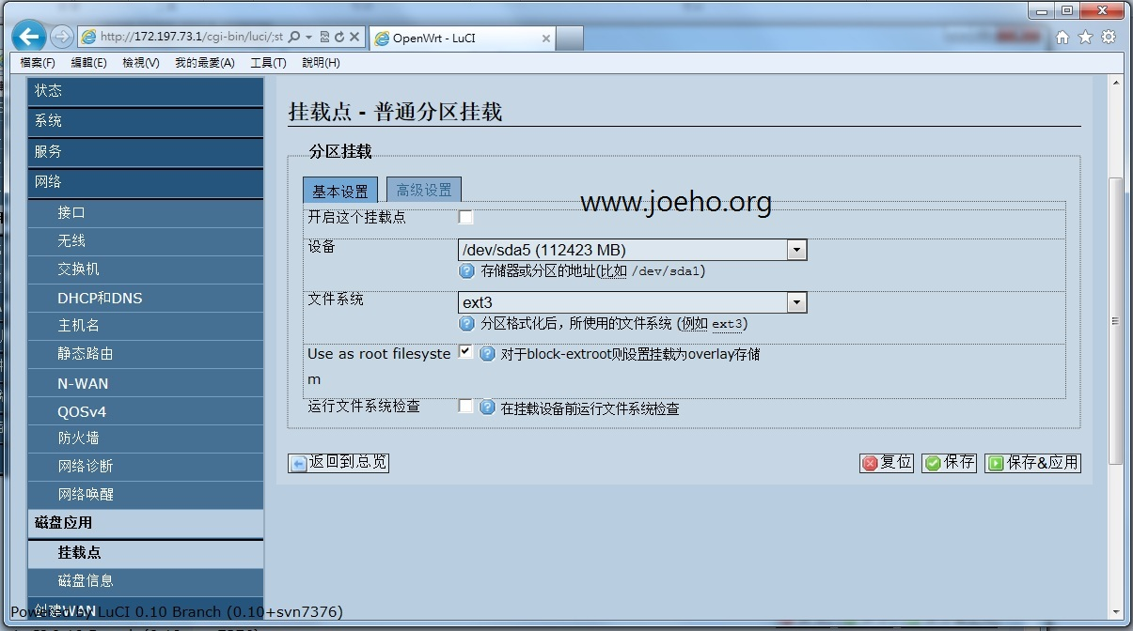
再按返回到總覽，這時候你會發現掛載點如圖一樣已經掛上(如果沒掛上請自己打勾再按保存&應用)
而且在已掛載文件系統會多出一行/dev/sda5 /overlay 100.83 GB / 106.35 GB 0% (32.04 MB)
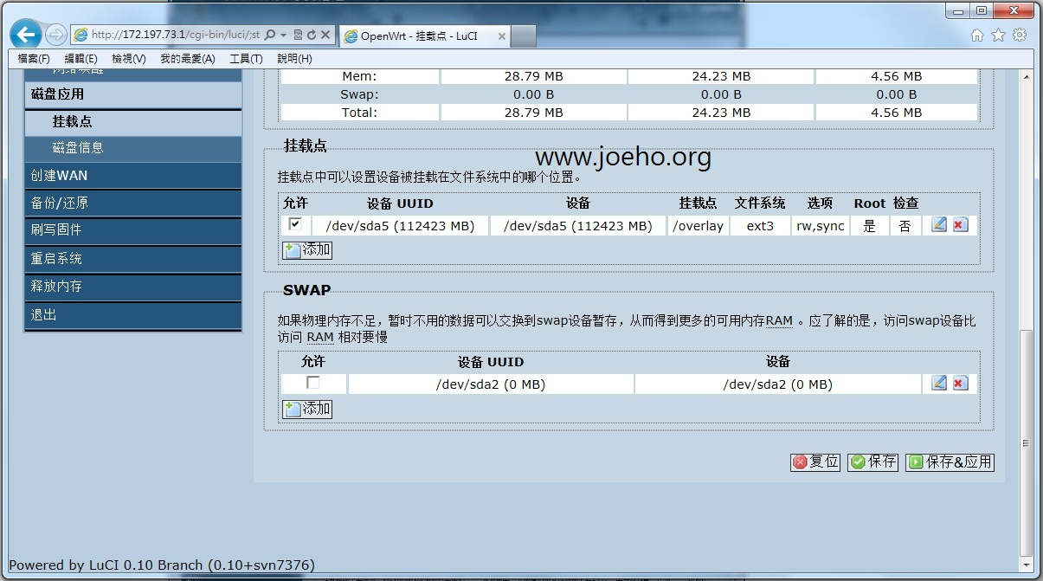
再來是在Router上掛上Swap分區和使Swap分區發揮作用
先在Swap的最右邊位置點選筆的圖案
進入到掛載點 – Swap掛載
在開啟這個Swap分區位置打勾
在設備的位置選擇Swap的分區(如:/dev/sda1 (2047MB))
再按保存&應用
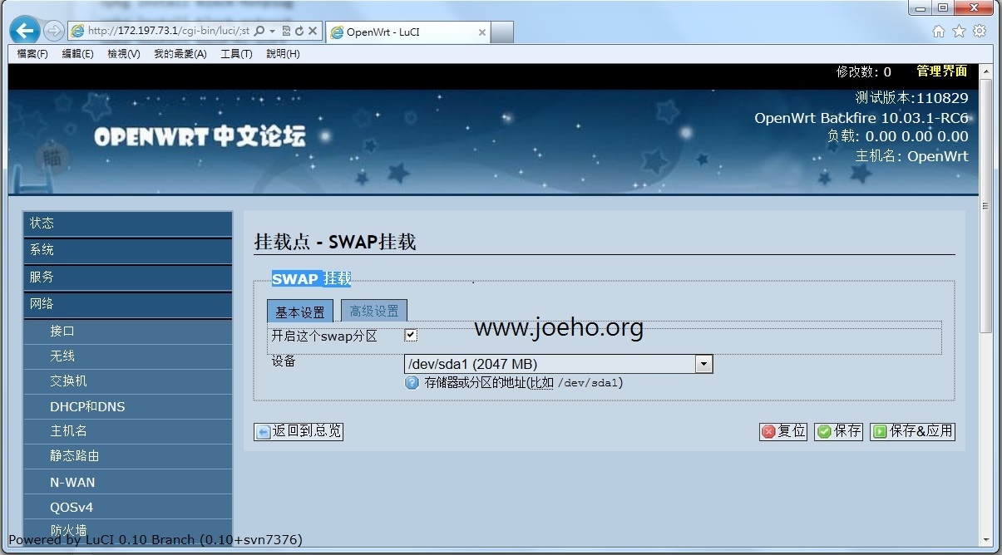
===============================================================
回到WinSCP
打開指令輸入工具輸入
/etc/init.d/fstab enable
/etc/init.d/fstab start
再輸入以下各項抄寫資料到USB裝置
mount /dev/sda5 /mnt
(暫時掛載硬碟的分區/dev/sda5/到/mnt)
mkdir /tmp/root
(在/tmp下創建一個資料夾root)
mount -o bind / /tmp/root
(掛載而且同步Router根目錄“/”到/tmp/root Linux系統是以/作為Root層)
cp /tmp/root/* /mnt -a
(抄寫/tmp/root下所有文件到/dev/sda5/mnt)
umount /tmp/root
(卸載 /tmp/root)
如果出現無法掛上或出現沒有空間儲存，
可以嘗試輸入
/etc/init.d/fstab stop
/etc/init.d/fstab start
要查看硬碟掛載情況請輸入
df -h
來到這一步，只要重開Router便已經把整個系統掛到硬碟上運行了
因為OpenWrt原廠的功能有問題
如果發現開機後沒法掛上Swap分區
請依如下輸入指令
再來是激活剛剛掛上的Swap分區，使其發揮作用
在WinSCP指令輸入工具輸入
mkswap相關網頁
mkswap /dev/sda1
使 /dev/sda1成為Swap分區
swapon /dev/sda1
啟動swap分區在/dev/sda1
這樣，整個教程也完成了！
盡情享受樂趣吧
===============================================================
補充：
如果閣下已經掛載一次，直接還原後可能會出現Swap區無法掛上
因為還原前的程式還在Router內
這時候只要把Router回復原廠設定和重新格式化一次Swap區一次便可便可
之後再重新做一次
另外，如果根教學製作也沒法完成掛上
請重新還原Router再用文字模式做一次
因為我也有遇上這情況
這是Luci和OpenWRT兼容問題
用文字模式做一次便解決了
如果一切無誤應該出現如下圖相同
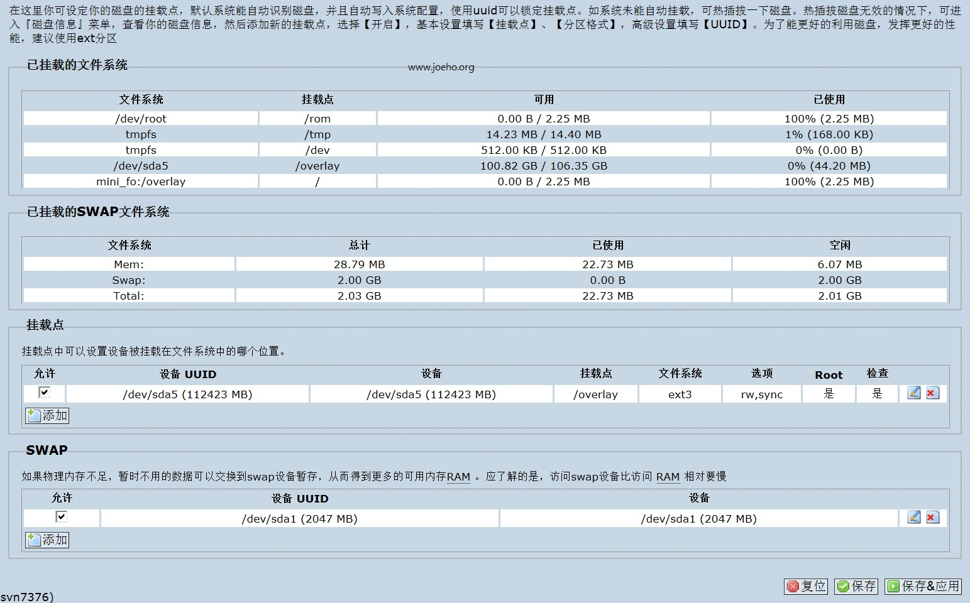
文字模式修改/etc/config/fstab
config mount
option target /home
option device /dev/sda1
option fstype ext3
option options rw,sync
option enabled_fsck 0
option enabled 0

config swap
option device /dev/sda2
option enabled 0
改成
config mount

option device /dev/sda5
option fstype ext3
option options rw,sync
option enabled 1
option enabled_fsck 1
option is_rootfs 1

config swap
option device /dev/sda1
option enabled 1

